**Практична робота №3**

**Мета роботи:**

* навчитися створювати внутрішні та глобальні таблиці стилів в HTML-документі;
* навчитися створювати зв’язані таблиці стилів та зв’язувати їх з web-сторінками.

**Завдання:**

* створив внутрішню та глобальну таблиці стилів в HTML-документі, (використовував файл Пр.роб.1);

**Сам код:**

<!DOCTYPE html>

<html>

<head>

    <title>Моя перша web-сторінка</title>

    <style>

        body {

            background-color: #b2afc5;

            font-family: 'Courier New';

            text-align: center;

        }

        p.font-red {

            color: #043204;

        }

        hr {

            height: 6px;

            background-color: #A020F0;

            border: none;

        }

        marquee {

            height: 20px;

            background-color: #99CCFF;

        }

        img.img-left {

            height: 70px;

            width: 90px;

            border: 2px solid black;

            float: left;

            margin-right: 20px;

            margin-bottom: 20px;

        }

        img.img-right {

            height: 100px;

            width: 200px;

            border: 3px solid black;

            float: right;

            margin-left: 10px;

            margin-top: 5px;

        }

        p:last-child {

            text-indent: 40px;

            text-align: justify;

            color: #000000;

            font-size: 18px;

        }

    </style>

</head>

<body>

    <div>

        <h2 style=" text-align: сenter;">

            <font size="+2">Добрий день</font>

        </h2>

        <p style="text-align: center; font-family: 'Courier New';">

            <i>Мене звуть Цвик Максим Юрійович</i>

        </p>

        <p class="font-red">

            З задоволенням запрошую Вас! :)

        </p>

        <hr>

        <marquee>

            <a href="https://pnrtscr.com/sggd6wven">Моя перша web-сторінка</a>

        </marquee>

        <img class="img-left" src="./картинки/1.png" title="веселий_броколь">

        <img class="img-right" src="./картинки/1.jpg" title="веселий_броколь">

        <p>

            Я почав вивчати мови розмітки HTML. Я вже знаю, що основними ресурсами мережі WWW є HTML-документи, які

            представляють собою файл текстової або нетекстової природи (звук, відео, зображення), створений за допомогою

            мови гіпертекстової розмітки HTML (Hyper Text Mark-up Language).

        </p>

    </div>

    <div>

        <a href="Картинки.html">Переглянути інші картинки</a>

        <br>

        <br>

        <a href="https://w3schoolsua.github.io/css/index.html#gsc.tab=0">Більше відомостей про мову розмітки HTML -

            тут</a>

    </div>

</body>

</html>

**Як виглядає сама сторінка:**

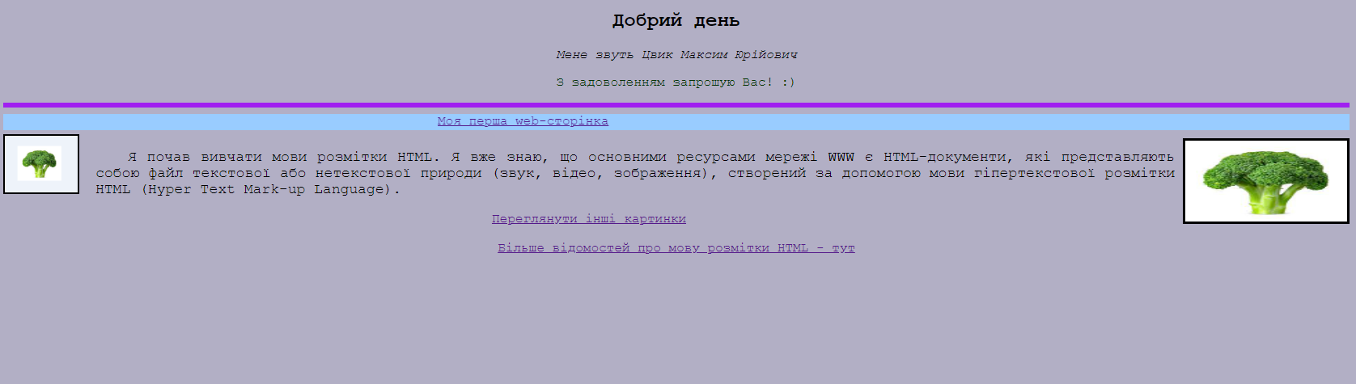

----------------------------------------------------------------------------------------------------------------

* створив зв’язану таблицю стилів у файлі .css та зв’яжіть її з HTML-документом (можна використовувати файл Пр.роб.2);

**Як Виглядає код:**

! Index.html !

<!DOCTYPE html>

<html lang="uk">

<head>

    <meta charset="UTF-8">

    <title>Список місяців року</title>

    <link rel="stylesheet" href="style.css">

</head>

<body class="bg">

    <div>

        <div class="ss">

            <h1 style="color: red;">Зброя для України</h1>

        </div>

        <div class="wow">

            <div class="todolist">

                <ul>

                    <li>США</li>

                    <ol type="I">

                        <li>Himars</li>

                        <li>Abrams</li>

                        <li>F-16</li>

                    </ol>

                    <li>Англія</li>

                    <ol type="a">

                        <li>ПТРК NLAW</li>

                        <li>Brimstone</li>

                        <li>StormShadow</li>

                    </ol>

                    <li>Німеччина</li>

                    <ol type="1">

                        <li>Leopard 1</li>

                        <li>Gepard</li>

                        <li>PzH 2000</li>

                    </ol>

                    <li>Польша</li>

                    <ol start="4">

                        <li>Т-72</li>

                        <li>МіГ-29</li>

                        <li>Су-25</li>

                    </ol>

            </div>

            <div class="photo">

                <img src="./budanov.jpg" alt="Фотографія 1" width="1000" height="325">

            </div>

        </div>

        <div class="sss">

            <a href="./Практична не моя/indexa.html">html-документ</a>

        </div>

    </div>

</body>

</html>

! style.css !

.ss {

    display: flex;

    padding: 2px 0px 2px 20px;

    justify-content: left;

    align-items: center;

}

.wow {

    display: flex;

    flex-direction: row;

    gap: 110px;

}

.sss {

    display: flex;

    padding: 2px 0px 2px 20px;

}

.bg {

    background-color: aqua;

**Як виглядає сама сторінка:**

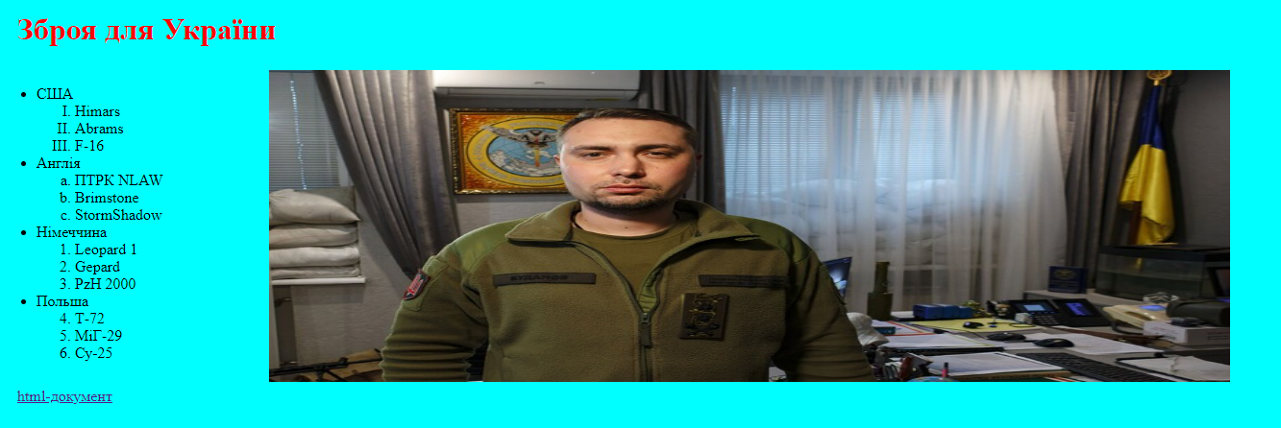

**Контрольні запитання**

1. Що таке стиль web-сторінки?

Стиль web-сторінки - це спосіб задання зовнішнього вигляду (включаючи кольори, шрифти, розміщення і інше) елементів на веб-сторінці. Він використовується для створення привабливого та візуально зручного інтерфейсу для користувачів.

1. Яке призначення мови CSS?

Мова CSS (Cascading Style Sheets) використовується для опису зовнішнього вигляду елементів веб-сторінки. CSS визначає, як HTML елементи мають виглядати на екрані, включаючи кольори, розміри, шрифти, відступи та інші стилізовані властивості.

1. Опишіть синтаксис запису правил CSS.

* Селектор вказує, які елементи на сторінці мають бути стилізовані.
* Властивість це атрибут, який ви хочете налаштувати (наприклад, "color" для кольору тексту).
* Значення це значення властивості (наприклад, "red" для червоного кольору).

1. Які види таблиць стилів ви знаєте?

Вибірка видів таблиць стилів:

* Внутрішня таблиця стилів (Inline CSS): Стилі вкладені безпосередньо в HTML теги за допомогою атрибуту style.
* Глобальна таблиця стилів (Internal CSS): Стилі оголошені всередині внутрішнього <style> елемента в тілі HTML документа.
* Зовнішня таблиця стилів (External CSS): Стилі оголошені у зовнішньому файлі CSS і підключені до HTML сторінки за допомогою тегу <link>.

1. Як створити внутрішню таблицю стилів? Наведіть приклад.

Внутрішню таблицю стилів можна створити, додавши елемент <style> всередині <head> блоку вашого HTML документа. Наприклад:

<!DOCTYPE html>

<html>

<head>

    <style>

        p {

            color: blue;

            font-size: 16px;

        }

    </style>

</head>

<body>

    <p>Цей текст буде синього кольору та розміру шрифту 16px.</p>

</body>

</html>

1. Як створити глобальну таблицю стилів? Наведіть приклад.

Глобальну таблицю стилів можна створити у зовнішньому файлі CSS і підключити його до вашого HTML документа за допомогою тегу <link>. Наприклад:

Вміст файлу styles.css:

p {

    color: green;

    font-size: 18px;

}

HTML документ:

<!DOCTYPE html>

<html>

<head>

    <link rel="stylesheet" type="text/css" href="styles.css">

</head>

<body>

    <p>Цей текст буде зеленого кольору та розміру шрифту 18px.</p>

</body>

</html>

1. Як створити зв’язану  таблицю стилів?

Зв'язана таблиця стилів - це комбінація внутрішньої і зовнішньої таблиці стилів. Спочатку ви оголошуєте зовнішній файл CSS зі стилями, а потім використовуєте внутрішню таблицю стилів або атрибут style для персоналізації конкретних елементів на сторінці.